Местная администрация
муниципального образования Кипенское сельское поселение
муниципального образования Ломоносовского муниципального района

Ленинградской области

ПОСТАНОВЛЕНИЕ

от 24.07.2019г. № 236
д. Кипень
Об утверждении типового проекта контейнерной площадки
для накопления твёрдых коммунальных отходов
муниципального образования Кипенское сельское поселение

В соответствии с Федеральным законам от 06 октября 2003 года № 131-ФЗ «Об общих принципах организации местного самоуправления в Российской Федерации», Постановлением Правительства Российской Федерации от 31.08.2018 года № 1039 «Об утверждении Правил обустройства мест (площадок) накопления твердых коммунальных отходов и ведения их реестра», в рамках государственной программы Ленинградской области «Охрана окружающей среды Ленинградской области», утвержденной постановлением Правительства Ленинградской области от 17.07.2019 г. № 323, Уставом муниципального образования Кипенское сельское поселение, местная администрация муниципального образования Кипенское сельское поселение муниципального образования Ломоносовского муниципального района Ленинградской области ПОСТАНОВЛЯЕТ:

- Утвердить типовой проект контейнерной мусорной площадки муниципального образования Кипенское сельское поселение согласно приложению.
- Опубликовать настоящее постановление на официальном сайте муниципального образования Кипенское сельское поселение в информационно-телекоммуникационной сети Интернет.
- Контроль выполнения настоящего постановления оставляю за собой.

И. о. главы местной администрации Е. С. Зеленкова
Приложение
к постановлению местной администрации
Кипенского сельского поселения
от 24.07.2019 г. № 236

Типовой проект контейнерной мусорной площадки
МО Кипенское сельское поселение

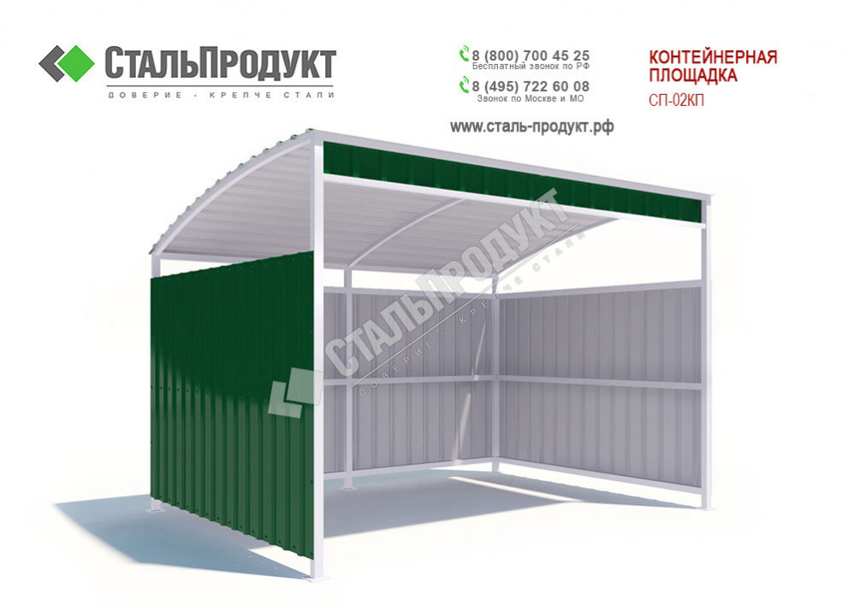
Длина мм | Глубина мм | Высота мм
3000 | 4000 | 2000

